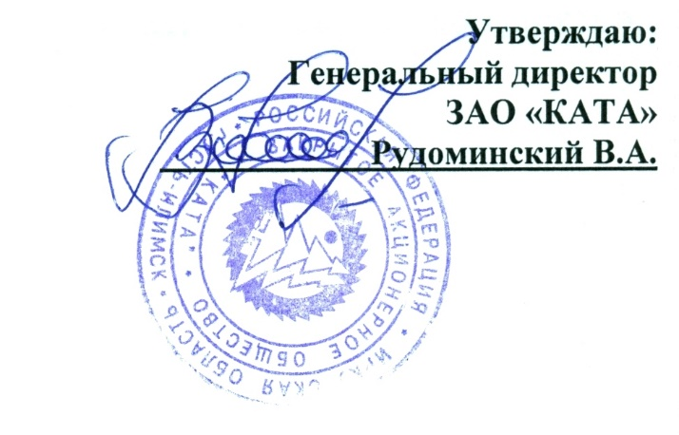
Процедура рассмотрения жалоб, предложений работников
и выплаты компенсаций местному населению.

1. Принятие и рассмотрение жалоб и предложений

  - Ответственный за рассмотрение жалоб и предложений доводит до населения информацию (через газету «Вечерний Усть-Илим», стенд, листовки, интернет) о прохождении предприятием добровольной лесной сертификации и о принятии от населения в письменной форме жалоб и предложений по отношению к лесохозяйственной и производственной деятельности предприятия.

  - Секретарь предприятия принимает и фиксирует поступившие жалобы и предложения, которые затем передаются на рассмотрение руководителю и в комиссию.

2. Выплата компенсаций населению за приносимый ущерб или потерю от лесохозяйственной и производственной деятельности предприятия

  - Каждые 10 дней комиссия рассматривает поступившие предложения и жалобы и оценивает, имеют ли место потери или ущерб, наносимых юридическим и традиционным правам, собственности, ресурсам и условиям жизни местному населению от лесохозяйственной и производственной деятельности ЗАО «Ката».
Комиссия оценивает полученный ущерб или потерю и выносит решение о величине компенсации, а также о принятии необходимых мер для предотвращения подобных потерь и ущерба.
        - Комиссия выносит решение по каждой жалобе в письменной форме.
        - Решение комиссии рассматривает и утверждает руководитель организации.
        - Ответственный за рассмотрение жалоб доводит до сведения заявителя о решении принятом по его жалобе в письменной форме.
        - Принятое комиссией и утвержденное руководителем организации решение по жалобе доводится до главного бухгалтера.
        - Компенсация за причиненный ущерб возмещается в течение 6 месяцев со дня принятого решения по жалобе.

        - В состав комиссии входят:
1.Ответственное лицо по рассмотрению жалоб и предложений со стороны местного населения по отношению к лесохозяйственной и производственной деятельности и спорных вопросов о правах владения и пользования земельными и лесными ресурсами с заинтересованными сторонами - юрисконсульт Ибрагимов Хафиз Октай Оглы;
2. Представитель трудового коллектива Абросимова Н.Л.
3. Нач.ЛЗУ Козлов С.В.
4. Начальник ПТО ЗАО «Ката» - Строев С.В.

